À l’hôpital

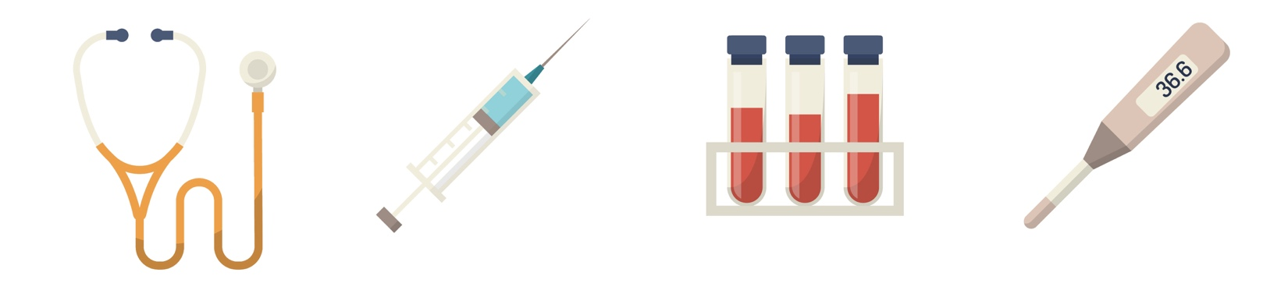

Un stéthoscope | Une seringue | Des tubes de prélèvements | Un thermomètre
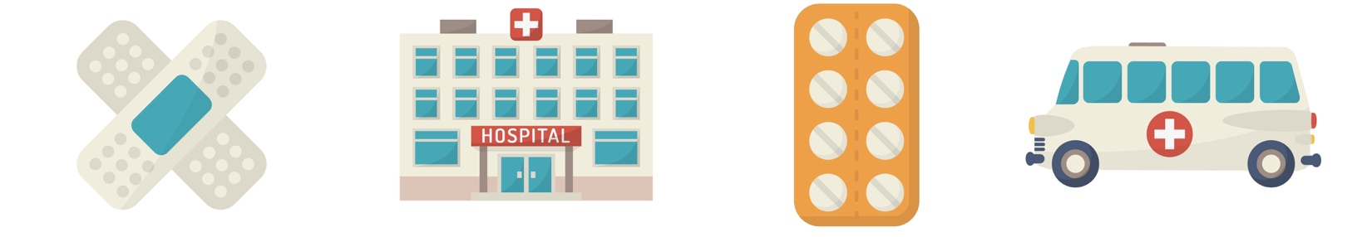
Un pansement | Un hôpital | Des comprimés | Une ambulance
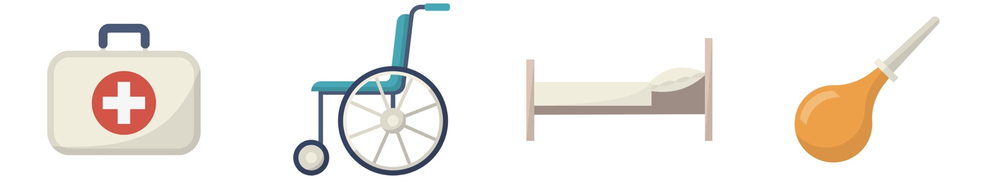
Une trousse de secours | Un fauteuil roulant | Un lit | Une pipette
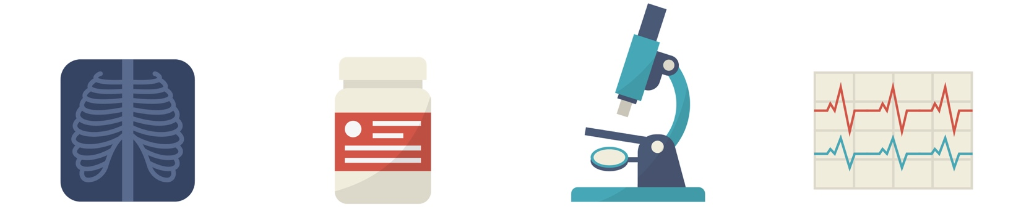
Une radio(graphie) | Une boite de médicaments | Un microscope | un électrocardiogramme

